**가방 잔여 슬롯 체크**



작성자: 강도희

작성자: 김택훈

작성일: 2015 06 11

Ver.버전: 1.00

# Revision

|  |  |  |  |
| --- | --- | --- | --- |
| 날짜 | 작업내용 | 작업자 | Version |
| 2016.08.23 | 가방 잔여 슬롯 체크 시스템 기획 작성 | 강도희 | 1.0 |
|  |  |  |  |
|  |  |  |  |
|  |  |  |  |
|  |  |  |  |

# 목차

Revision 2

목차 3

1. 개요 5

1.1 의의 5

2. 게임 모드 플레이 6

2.1 체크 방식 6

2.2 보상 획득 6

**2.2.1** **가방 슬롯 잔여 수량 : 0개** 6

**2.2.2** **가방 슬롯 잔여 수량 : 1~2개** 6

3. 우편함 8

3.1 체크 방식 8

3.2 우편함 > 선물함 보상 수령 8

**3.2.1** **선물함 개별 받기 – 잔여 슬롯 0개** 8

**3.2.2** **선물함 모두 받기 – 잔여 슬롯 0개** 8

**3.2.3** **선물함 모두 받기 – 잔여 슬롯 보다 아이템 종류가 많을 경우** 9

3.3 우편함 > 소환권 보상 수령 9

**3.3.1** **소환권 개별 받기 – 잔여 슬롯 0개** 9

4. 상점 > 장비 소환 11

4.1 체크 방식 11

4.2 장비 소환 11

**4.2.1** **1개 소환** 11

**4.2.2** **10+1개 소환** 11

# 개요

## 의의

게임 모드 클리어 보상 지급, 우편함 아이템 수령, 상점 장비 소환 시 가방 잔여 슬롯 수량을 체크를 하여 가방 잔여 슬롯 부족으로 인한 아이템 수령 오류를 막기 위한 시스템이다.

# 게임 모드 플레이

## 체크 방식

1. 게임 모드별 준비페이지에서 게임 실행 시 가방 슬롯 잔여 수량을 체크하여 일정 수량(2개) 이하일 경우 경고팝업을 생성한다.
2. 경고팝업에 잔여 수량이 부족하여 게임 진행 시 보상 아이템 전체 또는 일부를 수령할 수 없음을 인지시킨다.
3. 경고팝업에 가방 이동 기능을 추가하여 유저 편의를 제공한다.

## 보상 획득

### **가방 슬롯 잔여 수량 : 0개**

1. 서버에서 게임 모드에서 보상으로 지급하는 아이템을 결정한 후 TargetInventoryType이 1/2/3인 아이템은 서버에서 모두 지급하지 않고, 결과창에도 표시하지 않는다.
2. 단, TargetInventoryType이 4인 아이템은 Stack이 가능한 아이템으로 보유중인 동일 종류 아이템이 있을 경우 Stack으로 지급하지만, 동일 종류 보유 아이템이 없을 경우 보상지급 시 새로운 슬롯을 사용해야 하기 때문에 서버에서 지급하지 않는다.
3. 게임 모드에서 보상으로 지급하는 재화관련 보상이나 룬스톤, 수호석, 조력자 조각 등 가방에 저장되지 않는 보상은 정상적으로 지급된다.

### **가방 슬롯 잔여 수량 : 1~2개**

1. 서버에서 게임 모드에서 보상으로 지급하는 아이템을 결정한 후 TargetInventoryType이 1/2/3인 아이템을 가방 슬롯 잔여 수량만큼 서버에서 지급 후 추가 지급해야 할 아이템이 있을 경우에는 더 이상 지급하지 않는다. 결과창에는 지급된 아이템만을 표시한다.
2. 단, 슬롯 잔여 수량만큼 지급 후 TargetInventoryType이 4인 아이템은 Stack이 가능한 아이템으로 보유중인 동일 종류 아이템이 있을 경우 Stack으로 지급하지만, 동일 종류 보유 아이템이 없을 경우 보상지급 시 새로운 슬롯을 사용해야 하기 때문에 서버에서 지급하지 않는다.
3. 가방 슬롯 잔여 수량보다 지급해야 하는 아이템 많을 경우 지급할 아이템 선택은 무작위여도 상관없다.
4. 게임 모드에서 보상으로 지급하는 재화관련 보상이나 룬스톤, 수호석, 조력자 조각 등 가방에 저장되지 않는 보상은 정상적으로 지급된다.

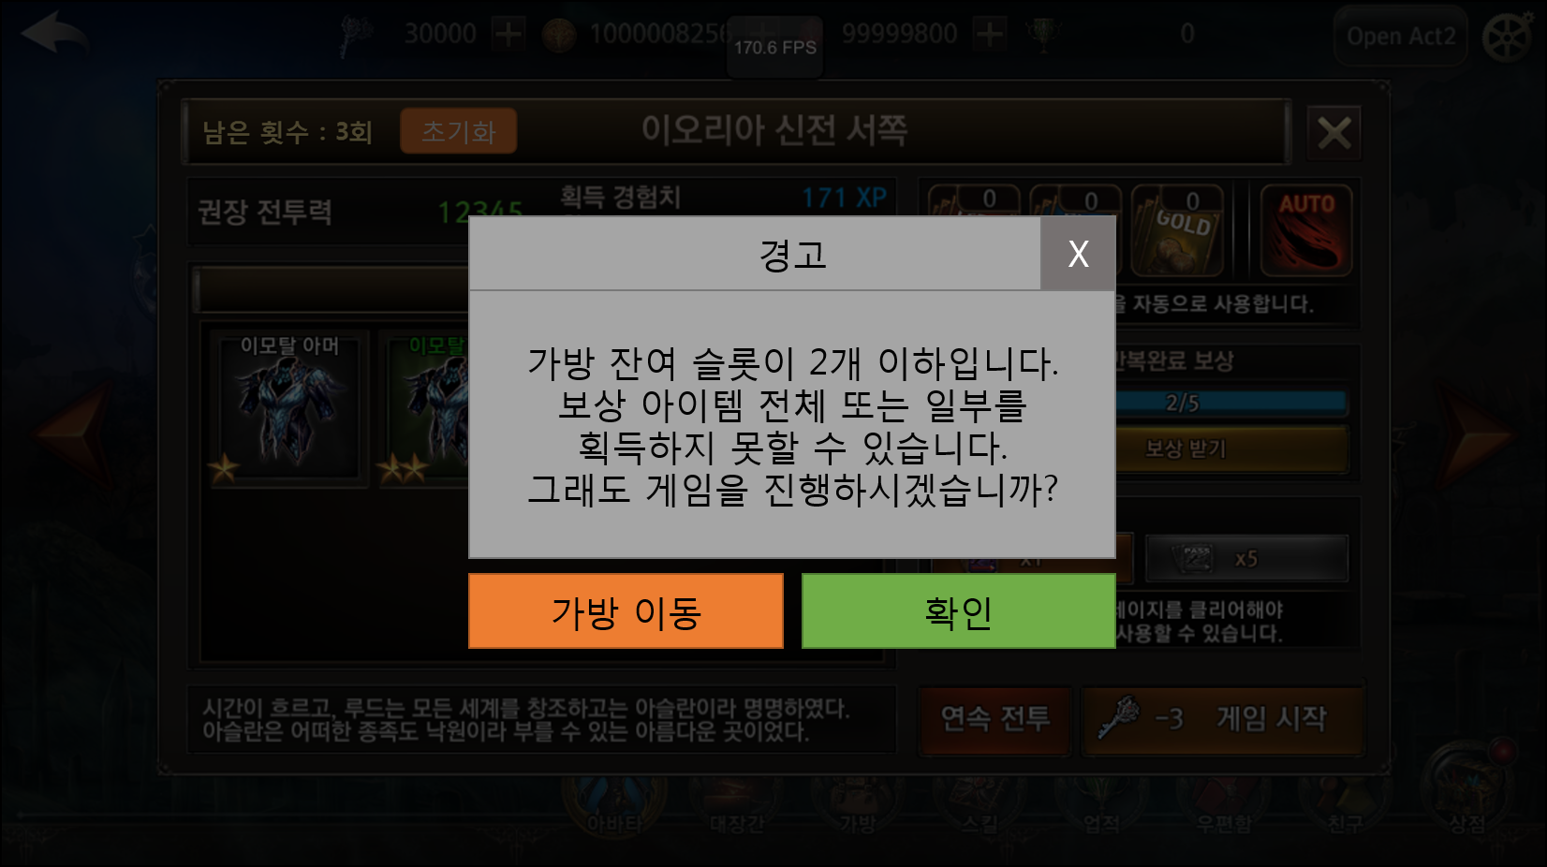

# 우편함

## 체크 방식

1. 우편함 중 선물함 카테고리에서 TargetInventoryType이 1/2/3인 아이템 개별 받기 시 가방 슬롯 잔여 수량이 0일 경우 경고팝업을 생성한다.
2. 우편함 중 선물함 카테고리에서 TargetInventoryType이 1/2/3인 아이템 모두 받기 시 가방 슬롯 잔여 수량만큼 받기가 가능하고, 다른 아이템은 리스트로 남겨놓는다.
3. 우편함 중 소환권 카테고리에서 모든 소환권 수령 시 가방 슬롯 잔여 수량이 0일 경우 경고팝업을 생성한다.
4. 경고팝업에 잔여 수량이 부족하여 아이템을 수령할 수 없음을 인지시킨다.
5. 경고팝업에 가방 이동 기능을 추가하여 유저 편의를 제공한다.

## 우편함 > 선물함 보상 수령

### **선물함 개별 받기 – 잔여 슬롯 0개**

1. 우편함 중 선물함에서 개별 받기 시 가방 슬롯 잔여 수량이 0일 경우 TargetInventoryType이 1/2/3인 아이템은 개별 받기를 할 수 없고, 경고팝업을 생성한다.
2. 단, TargetInventoryType이 4인 아이템은 Stack이 가능한 아이템으로 보유중인 동일 종류 아이템이 있을 경우 Stack으로 지급하지만, 동일 종류 보유 아이템이 없을 경우 보상지급 시 새로운 슬롯을 사용해야 하기 때문에 개별 받기를 할 수 없으며, 경고팝업을 생성한다.
3. 재화관련 리스트나 룬스톤, 수호석, 조력자 조각 등 가방에 저장되지 않는 리스트는 정상적으로 모두 받기가 가능하다.

### **선물함 모두 받기 – 잔여 슬롯 0개**

1. 우편함 중 선물함에서 모두 받기 시 가방 슬롯 잔여 수량이 0일 경우 TargetInventoryType이 1/2/3인 아이템은 모두 받기를 할 수 없지만, TargetInventoryType이 4인 아이템은 Stack이 가능한 아이템으로 보유중인 동일 종류 아이템이 있을 경우 Stack으로 지급하지만, 동일 종류 보유 아이템이 없을 경우 보상지급 시 새로운 슬롯을 사용해야 하기 때문에 개별 받기를 할 수 없다.
2. 재화관련 보상이나 룬스톤, 수호석, 조력자 조각 등 가방에 저장되지 않는 보상은 정상적으로 모두 받기가 가능하다.
3. 모두 받기 확인 팝업에는 지급된 아이템만을 표시한다.

### **선물함 모두 받기 – 잔여 슬롯 보다 아이템 종류가 많을 경우**

1. 우편함 중 선물함에서 모두 받기 시 가방 슬롯 잔여 수량보다 받을 수 있는 아이템 종류가 많을 경우 TargetInventoryType이 1/2/3인 아이템은 가방 슬롯 잔여 수량이 0일 때까지 모두 받기를 하고 나머지는 리스트로 남겨 놓는다.
2. 모두 받기 중 슬롯 잔여 수량이 0이 되었을 때 TargetInventoryType이 4인 아이템은 Stack이 가능한 아이템으로 보유중인 동일 종류 아이템이 있을 경우 Stack으로 지급하지만, 동일 종류 보유 아이템이 없을 경우 보상지급 시 새로운 슬롯을 사용해야 하기 때문에 서버에서 지급하지 않는다.
3. 재화관련 보상이나 룬스톤, 수호석, 조력자 조각 등 가방에 저장되지 않는 보상은 정상적으로 모두 받기가 가능하다.
4. 모두 받기 확인 팝업에는 지급된 아이템만을 표시한다.

## 우편함 > 소환권 보상 수령

### **소환권 개별 받기 – 잔여 슬롯 0개**

1. 우편함 중 소환권에서 개별 받기 시 가방 슬롯 잔여 수량이 0일 경우 소환권 종류를 구분하는 인자가 없기 때문에 모든 소환권을 사용할 수 없도록 설정한다.

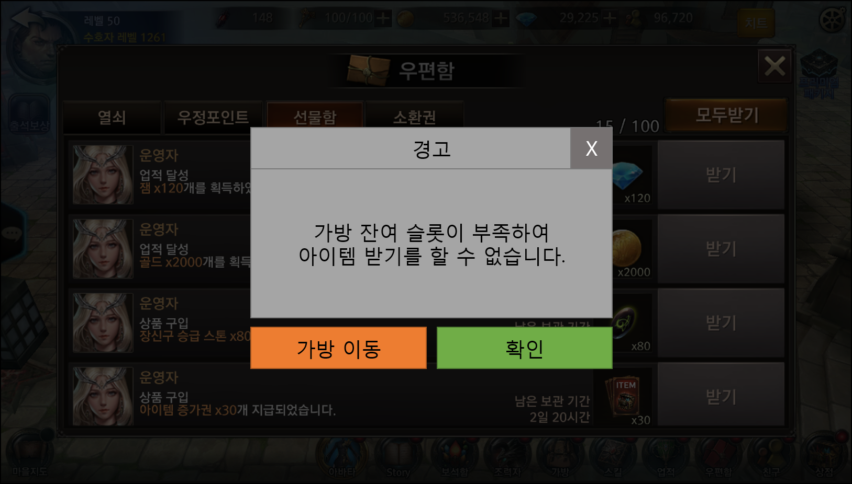

# 상점 > 장비 소환

## 체크 방식

1. 상점 > 장비 1개 소환 시 가방 슬롯 잔여 수량이 0일 경우 경고팝업을 생성한다.
2. 상점 > 장비 10+1개 소환 시 가방 슬롯 잔여 수량이 10개 이하일 경우 경고팝업을 생성한다.
3. 경고팝업에 잔여 수량이 부족하여 장비 소환을 할 수 없음을 인지시킨다.
4. 경고팝업에 가방 이동 기능을 추가하여 유저 편의를 제공한다.
5. 단, 룬스톤 소환은 가방 슬롯 잔여 수량과 상관없이 언제나 소환할 수 있다.

## 장비 소환

### **1개 소환**

1. 상점 > 장비 1개 소환 시 가방 슬롯 잔여 수량이 0일 경우 경고팝업을 생성한다.
2. 가방에서 슬롯 정리 후 장비 소환이 가능하다.

### **10+1개 소환**

1. 상점 > 장비 1개 소환 시 가방 슬롯 잔여 수량이 10개 이하일 경우 경고팝업을 생성한다.
2. 가방에서 슬롯 정리 후 장비 소환이 가능하다.

